Pnevmatične sheme

Krmiljenje v pnevmatiki predstavimo s pnevmatičnimi shemami, ki prikazujejo pnevmatične elemente s simboli. V shemah posamezne elemente označimo in narišemo njihove povezave. Sheme rišemo po standardih, tako da so razumljive načrtovalcem, izvajalcem in vzdrževalcem krmilja. Iz sheme so razvidni delovanje in namen posamezne pnevmatične komponente ter delovanje in sestava celotne pnevmatične naprave. Zahtevnega krmilja brez shem sploh ne moremo realizirati. Pnevmatične sheme omogočajo načrtovanje, povezovanje in vzdrževanje pnevmatičnega krmilja.

Pravila za risanje pnevmatičnih in hidravličnih shem določa standard ISO 1219-2. Le ta uporablja simbole po ISO 1219-1 in nekatera določila iz drugih standardov. Ker se standardi revidirajo, je potrebno uporabljati zadnje izdaje navedenih standardov. Čeprav bi se standarde naj enotno uporabljalo, še določeni proizvajalci vztrajajo pri svojem načinu označevanja komponent in shem.

Priporočila za risanje pnevmatičnih shem

Sheme rišemo večnivojsko, tako da so pregledne - omogočati morajo sledenje gibanj in ukazov različnih korakov v delovnem ciklu. Le pravilno narisana shema služi svojemu namenu. Rišemo jih po naslednjem priporočilu ( od spodaj navzgor) :

  - 1. nivo: Oskrba z energijo (stisnjeni zrak).

- 2.nivo: Elementi, ki na podlagi informacij dajejo pnevmatične signale za krmiljenje.

- 3. nivo: Pnevmatični elementi za obdelavo signalov (logični, časovni…).

- 4. nivo: Elementi za izvrševanje ukazov. To so ponavadi potni ventili, ki glede na signale krmilijo delovne elemente.

- 5. nivo: Delovni elementi. Pod njimi so lahko elementi za prilagoditev delovnih signalov.

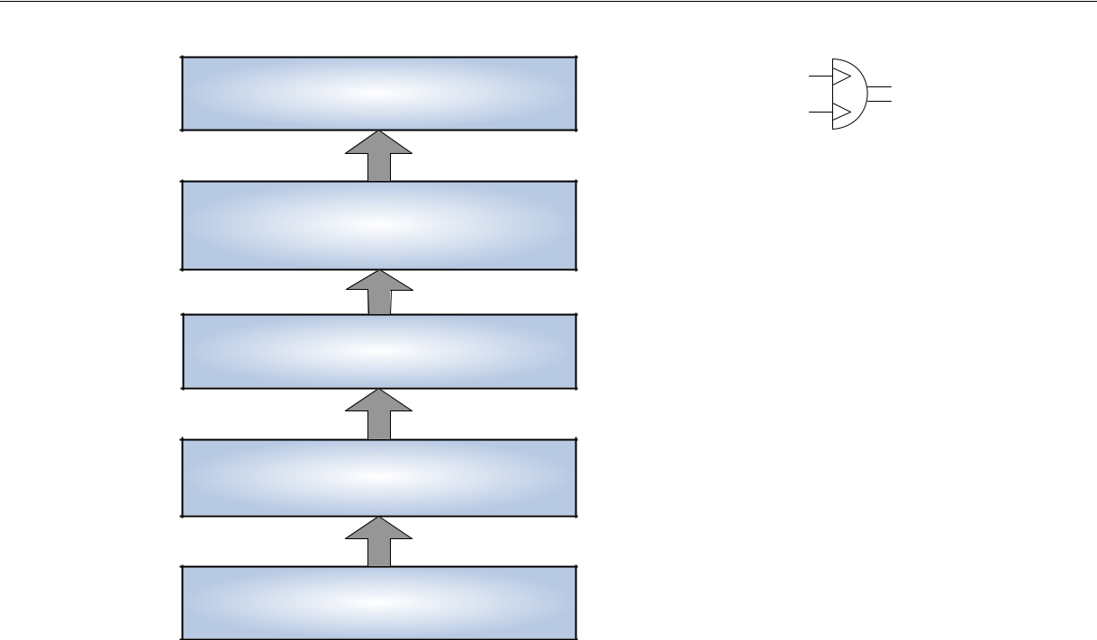

5. nivo: delovni elementi
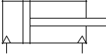

(cilindri, motorji, ...)
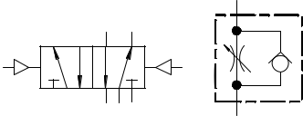

4. nivo: elementi za izvrševanje

ukazov

(potni ventili, dušilni elementi, ...)

3. nivo: obdelava signalov
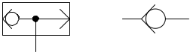

(ALI in IN ventili, zaporni ventili, …)

2. nivo: dajalniki signalov
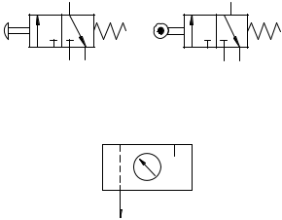

(gumbi, mejna stikala, ...)

- nivo: oskrba z energijo (kompresorji, pripravne enote, ...)

Slika 4.62: Nivoji v pnevmatičnih shemah

Primer sheme z označenimi elementi:
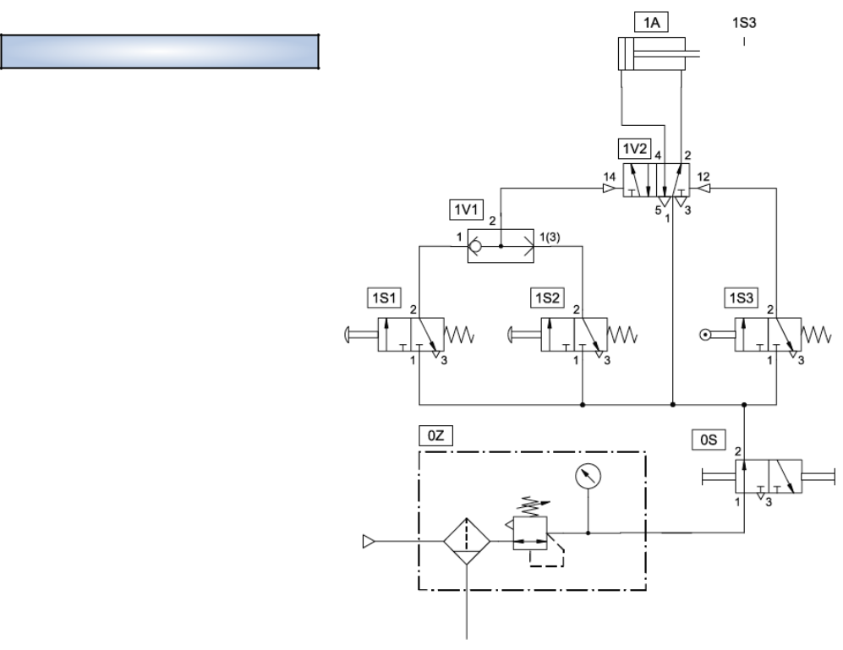

        - nivo: delovni elementi

- nivo: izvrševanje ukazov

  - nivo: obdelava signalov

      - nivo: dajalniki signalov

    - nivo: oskrba z energijo

Slika 4.63: Primer pnevmatične sheme z označenimi nivoji

Pneumatikus vezérlések felépítése
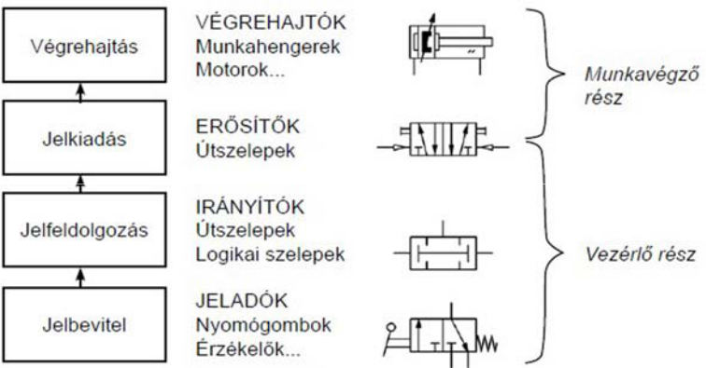

12. ábra. Pneumatikus vezérlések felépítése

Uporabljena literatura :
Učbenik Uvod v pnevmatiko ( Festo Didactic) :
11.1 Krmiljenje z enosmernim cilindrom
11.3 Krmiljenje z izmeničnim nepovratnim ventilom ( ALI člen)

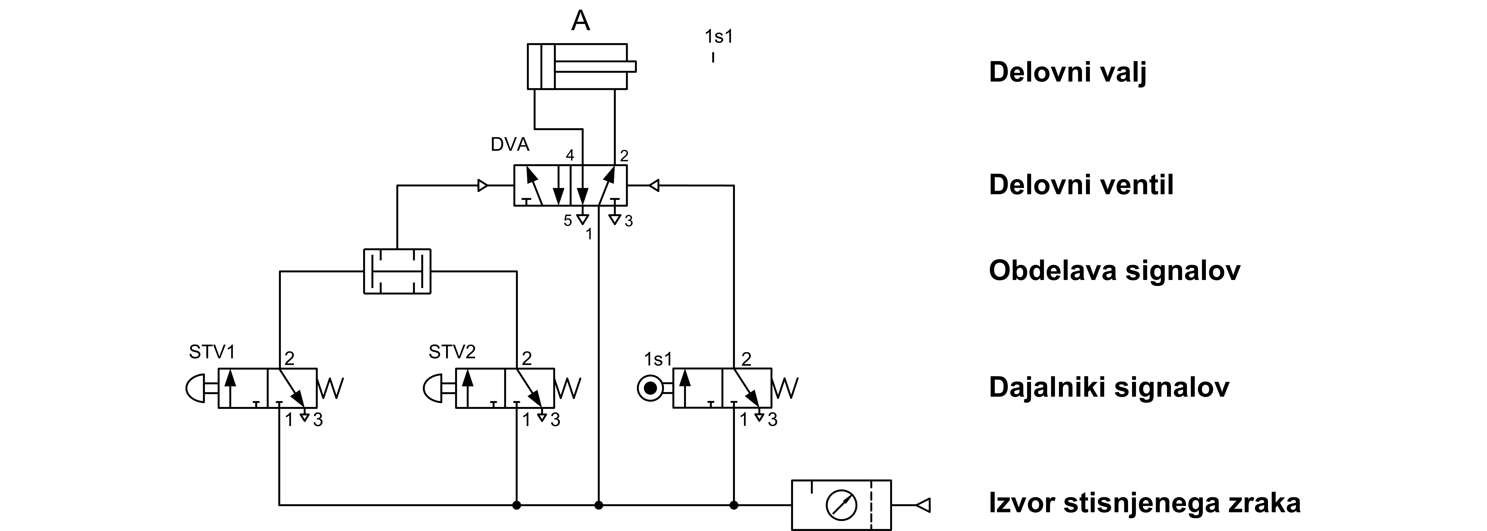

Osnovni projekt pnevmatičnega vezja A pneumatikus hálózatok alapvető tervezése

Osnovni projekt pnevmatičnega vezja sestavljajo:
a. Tehnološka shema
V poenostavljeni obliki shematično kaže bistvene sestavne dele stroja ali naprave in namestitev vhodnih elementov – dajalnikov signalov ter izhodnih elementov – delovnih valjev.
Iz take sheme je običajno že brez posebnega opisa mogoče razbrati delovanje. Pnevmatične delovne valje in končna stikala je potrebno označiti. Shemo lahko dopolnimo z besednim opisom.
b. Zapis delovnega cikla
Iz skrajšanega zapisa delovnega cikla je razvidno gibanje izhodnih elementov – delovnih valjev.
c. Diagram pot korak
Prikazuje gibanje delovnih valjev na grafični način.
d. Pnevmatično vezje
Prikazuje realizacijo pnevmatičnega vezja.
e. Opis delovanja
Z besednim opisom opišemo delovanje krmilja.
f. Spisek elementov
Je pomoč tudi nestrokovnjaku pri naročanju elementov za realizacijo pnevmatičnega vezja.

Primer osnovnega projekta pnevmatičnega vezja

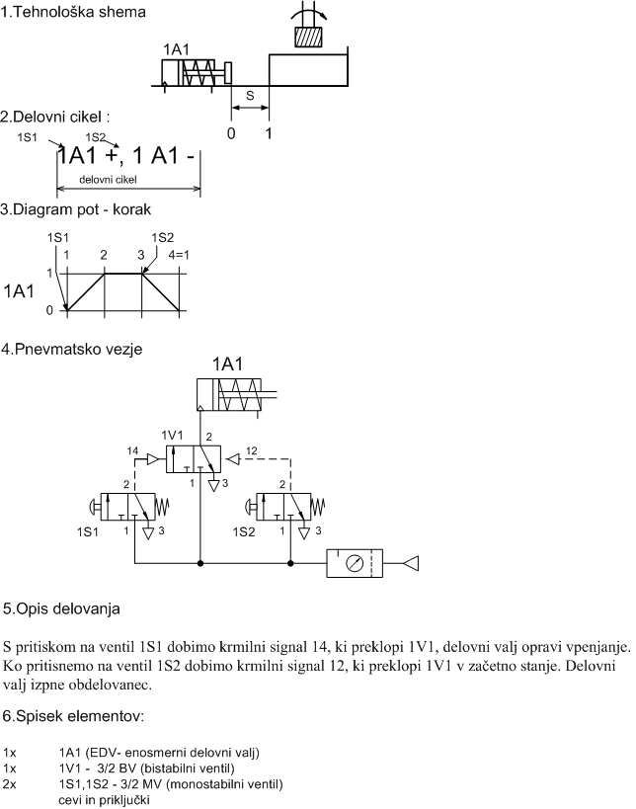

Osnovna pnevmatska vezja

Za nastavljanje hitrosti cilindra uporabljamo povratno dušilni ventil – dušilko. Vgrajujemo ga v povratni vod cilindra za gib v katerem nastavljamo hitrost – dušimo iztekajoči zrak.
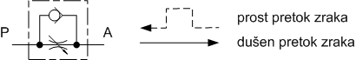

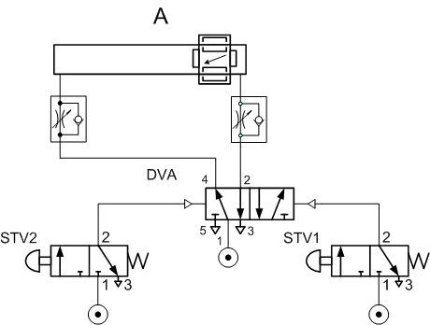

Za hitri gib cilindra uporabljamo hitro odzračevalni ventil. Vgrajujemo ga v povratni vod cilindra. Najboljši rezultat dosežemo, če ga prigradimo na cilinder.

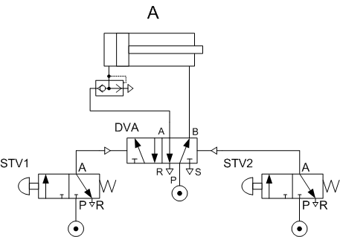

Avtomatski cikel delovnega valja
Na animaciji je pikazano delovanje delovnega valja v avtomatskem režimu.
Avtomatski cikel dveh cilindrov
Na animaciji je prikazano delovanje dveh delovnih valjev v avtomatskem režimu.
Delovni cikel delovnih valjev: 1A1+ 1B1+ 1A1- 1B1-

NAČRTOVANJE PNEVMATSKIH VEZIJ S KASKADNO METODO
Pnevmatično vezje lahko rešimo na preprost način samo, če se gibi vseh delovnih valjev ciklično ponavljajo (A+, B+, A-, B-).
V praksi pa se pogosto srečujemo s problemi, kjer se gibi vseh delovnih valjev ciklično ne ponavljajo (A+, B+, B-, A-). V takem primeru se na delovnem ventilu delovnega valja istočasno pojavita krmilna signala 12(Z) in 14(Y) (zaporna signala), kar mu onemogoča preklop.
Te probleme omogoča rešiti projektiranje vezja s kaskadno metodo. Ta metoda je sicer univerzalna, vendar jo uporabljamo samo, ko se pojavijo zaporni signali.

Pravila za projektiranje:
- delovni cikel razdelimo na skupine – kaskade tako, da so v skupini samo gibi različnih delovnih valjev
- menjalni ventili so 5/2 BV
- število menjalnih ventilov je za eno manj od skupin
- prvi gib v skupini je napajan direktno iz skupine
- zadnje končno stikalo v skupini preklopi menjalni ventil
- vsi ventili v skupini so napajani iz svoje skupine

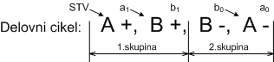

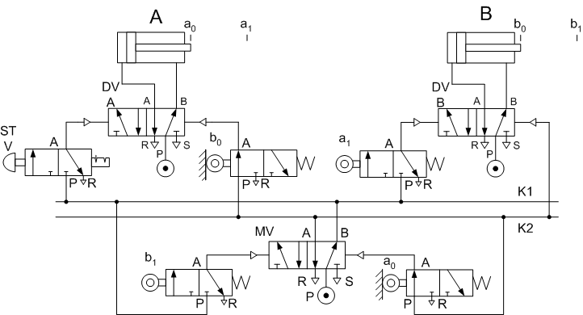

NAČRTOVANJE PNEVMATSKIH VEZIJ S KORAČNO METODO
Koračna metoda ustreza vsem zahtevam glede na varnost in želeno delovanje. Vsak korak je v principu ločen od predhodnega, naslednji pa se ne more izvršiti, dokler ta ni zaključen. Pri tem ni važno, če nastopajo zaporni signali, saj je aktiven samo en korak.

Prednosti te metode so, da enostavno rešujemo tudi ponavljajoče se gibe znotraj enega cikla, da kratki gibi ne povzročajo težav in da je projektiranje enostavno.
Edina pomanjkljivost je visoka cena, saj potrebujemo več elementov. Prvo je skušalo poceniti vezje podjetje FESTO, izdelali so zlog sequenz modul.
Tako lahko izdelamo vezje:
- s standardnimi elementi
- z integriranimi elementi

Pravila za projektiranje:
- delovni cikel razdelimo na korake – pri popolni koračni metodi je vsak delovni gib cilindra svoj korak
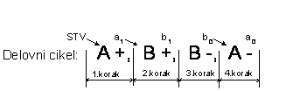

- vsak korak je sestavljen iz koračnega modula: iz IN ventila in 3/2 bistabilnega pnevmatskega
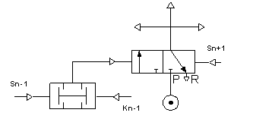

- pogoj, da se izvrši korak je da je bil predhodni aktiven (Sn-1) in da se je predhodni korak zaključil (Kn-1)
- aktivni korak mora opraviti tri naloge.
To je:
aktivirati krmilnik pripadajočega cilindra za realizacijo giba
zapreti predhodni korak
dati pogoj naslednjemu

